EXMO. SR. PRESIDENTE DA CÂMARA MUNICIPAL DE SUMARÉ

Indico ao Exmo. Senhor Prefeito Municipal, junto ao Departamento competente, no sentido de viabilizar manutenção da pintura viária de faixas de pedestres localizadas no cruzamento da Rua José Vedovatto com a Rua Vicente Rodrigues, no Jardim Bom Retiro.

**Justificativa:** Tal indicação se justifica tendo em vista que as faixas de pedestres em ambos os lados do referido cruzamento estão com pintura falha e, sendo um local com alto tráfego de veículos, a faixa de pedestres configura um importante instrumento para minimizar acidentes.

Sala de Sessões, 1º de setembro de 2022.

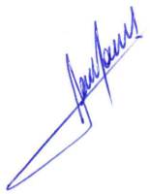

**RODRIGO DORIVAL GOMES**

Vereador

Cidadania